1864
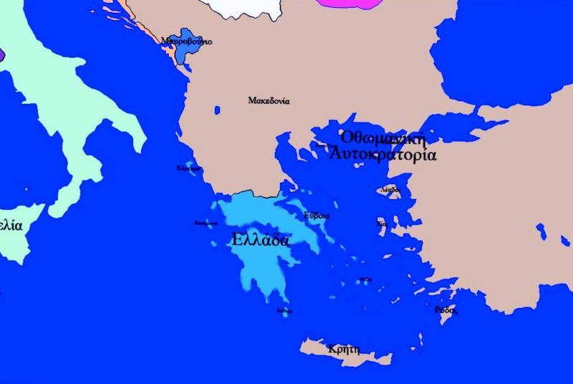
1864: Με τον ορισμό νέου βασιλιά στην Ελλάδα ψηφίστηκε και νέο Σύνταγμα στις 17/29 Οκτωβρίου 1864. Η συμμετοχή και φιλελεύθερων βουλευτών από τα Επτάνησα στη συνέλευση ενίσχυσε τα προοδευτικά στοιχεία του νέου συντάγματος που είχε χαρακτήρα δημοκρατικό. Προέβλεπε κυρίως νομοθετική εξουσία μόνο στη Βουλή, εκτελεστική ο βασιλιάς, κατάργηση Γερουσίας και δικαίωμα ψήφου στους άνδρες άνω των 21 ετών. Το πολίτευμα ήταν η Βασιλευομένη Δημοκρατία αντί της Συνταγματικής μοναρχίας. Ο Αλέξανδρος Κουμουνδούρος, που έγινε πρωθυπουργός μετά τις εκλογές του 1865, κυριάρχησε στην πολιτική ζωή της χώρας για είκοσι χρόνια και συνέβαλε στην εφαρμογή του κοινοβουλευτισμού.
Οι αντιδράσεις του ελληνικού πληθυσμού των Επτανήσων κατά της αγγλικής κατοχής είχαν αυξηθεί μετά το 1840. Αποτέλεσμα ήταν το οι εξεγέρσεις του 1848 και 1849 στην Κεφαλλονιά. Οι προτάσεις για ένωση που έκαναν οι ριζοσπάστες το 1850 και το 1857 απορρίφθηκαν από την Αγγλία.Όμως η Αγγλία προχώρησε στην παραχώρησή τους στην Ελλάδα με συνθήκη στις 17/29 Μαρτίου 1864 γιατί ήταν σχεδόν αδύνατο να τα διοικήσει, λόγω των έντονων αντιδράσεων του ελληνικού πληθυσμού.

